ایجاد نرم افزار با Linq

1. ابتدا پایگاه داده LinqTest را دانلود کنید و آن را در sql خود Attach نمایید.
2. یک پروژه از نوع Appliction ایجاد کنید.
3. System.Data.Linqرا به refrence هاپروزه خود بیفزایید.
4. یک کلاس با نام Person ایجاد نمایید .
5. قبل از معرفی کلاس باید ان را به نوع جدول تبدیل کنید پس قبل از نام کلاس کد زیر را ایجاد کنید. [Table(Name = "Person")]
6. فیلدهای کلاس را ایجاد کنید

public class Person

{

private int _ItemId;

private String _Name;

private String _LastName;

[Column(DbType = "nvarchar(40)not null")]

public string Name

{

set

{

_Name = value;

}

get

{

return _Name;

}

}

[Column(DbType = "nvarchar(40)not null")]

public string LastName

{

set

{

_LastName = value;

}

get

{

return _LastName;

}

}

[Column(DbType = "int not null")]

public int ItemId

{

set

{

_ItemId = value;

}

get

{

return _ItemId;

}

}

}

1. فرمی شبیه به فرم زیر ایجاد کنید

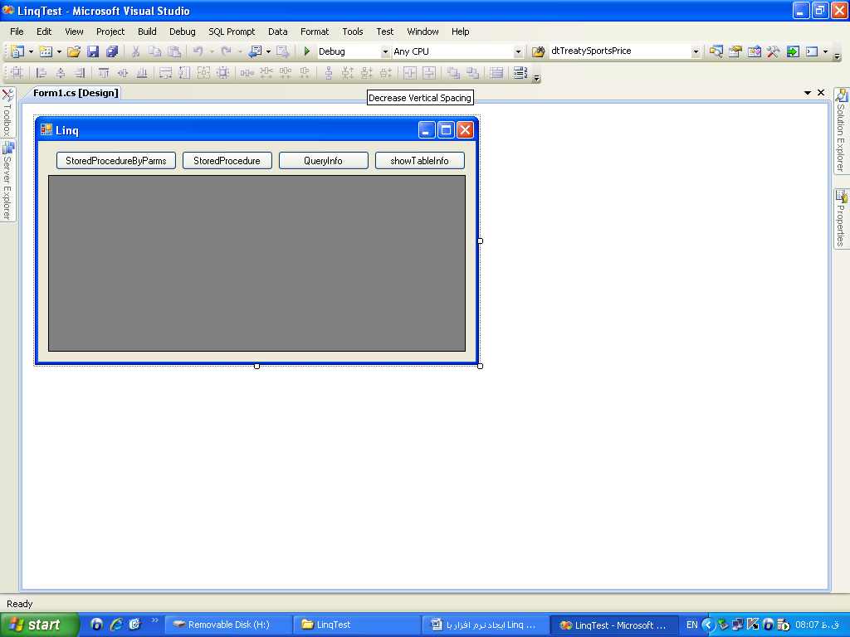

ابتدا یک متغییر از نوع سراسری DataContext ایجاد نمایید.این کلاس یک Map از موجودیتها ایجاد میکند و اجازه ایجاد پرس وجو را به شما میدهد.

DataContext context = new DataContext("Data Source=home;Initial Catalog=LinqTest;Integrated Security=True");

1. در رویداد کلیک دکمه “ShowTableInfo”کد زیر را بنویسید.

dataGridView1.DataSource = context.GetTable<Person>();

1. در رویداد کلیک دکمه “QueryInfo”کد زیر را بنویسید.

var query = (from emp in context.GetTable<Person>() where (emp.Name)=="Amir" select emp).ToList<Person>();

dataGridView1.DataSource = query;

1. دکمه “StoredProcedure”

* کلاس clsMyContext را ایجاد کنید که از DataContext ارث بری میکند و از نوع partial میباشد.
* یک فایل Config به پروژه اضافه نمایید کد زیر را در آن قرار دهید

<add name="DataConn" connectionString="Data Source(local);Initial Catalog=DataBaseName;Integrated Security=True" providerName="System.Data.SqlClient" />

* رویداد onCreate() را با کد زیر ایجالد نمایید

partial void OnCreated();

* رشته ارتباطی با پایگاه داده ها را ایجاد کنید

private static System.Data.Linq.Mapping.MappingSource mappingSource = new AttributeMappingSource();

* کلاس سازنده این کلاس را ایجاد نمایید که دارای پارامتری از نوع SqlConnection میباشد.

public clsMyContext(SqlConnection conn) :

base(conn, mappingSource)

{

OnCreated();

}

* StoreProcedrue را به نوع تابع Map(نگاشت (نمایید.

[Function(Name = "StoredProcedureName", IsComposable = false)]

IsComposable اگر مساوی با مقدار Falseباشد یعنی کاربر این متد را نوشته است.

[Function(Name = "GetPersonList", IsComposable = false)]

* کد زیر را برای ایجاد این تابع اضافه نمایید

public ISingleResult<Person> getPersonAll()

{

IExecuteResult objResult = this.ExecuteMethodCall(this, (MethodInfo)(MethodInfo.GetCurrentMethod()));

ISingleResult<Person> objresults = (ISingleResult<Person>)objResult.ReturnValue;

return objresults;

}

ISingleResult که از DataContex ارث بری میکند و یک موجودیت از یک مجموعه را نشان میدهد.که درDAL (ِData Access Layer)وجود دارد. DataContex نیز بر روی DAL فعالیت میکند.

* در رویداد کلیک دکمه "StoredProcedure " کد زیر را بنویسید.

clsMyContext objContext = new clsMyContext(Connection.conn());

dataGridView1.DataSource = objContext.getPersonAll();

1. دکمه "StoredProcedureByParams"

به جای دو مرحله آخر از دکمه"ُStoredProCedure" کد های زیر را اضافه نمایید.

[Function(Name = "GetPersonByItemId")]

public ISingleResult<Person> GetPersonByItemId([Parameter(Name = "ItemId", DbType = "int")] int ItemId)

{

IExecuteResult result = this.ExecuteMethodCall(this, ((MethodInfo)(MethodInfo.GetCurrentMethod())), ItemId);

return ((ISingleResult<Person>)(result.ReturnValue));

}

و در رویداد کلیک دکمه " StoredProcedureByParams " کد زیر را بنویسید.

clsMyContext objContext = new clsMyContext(Connection.conn());

dataGridView1.DataSource = objContext.GetPersonByItemId(1);

برنامه را اجرا نمایید .